

日本千叶大学·2学分

2025夏·交互设计-可穿戴设备设计工作坊
Chiba University ‘Wearable Tech’Design Workshop (2025 Summer）

- 用户体验设计
User Experience Design
- 软件和服务开发
Software and service development
- 解决用户问题的理想方案
Ideal Methodology for solving user issues and problems

项目类型：线下课程
项目费用：330,000日元（约合人民币15,900元）
项目时段：2025年7月27日至8月5日
报名截至：2025年6月15日
授课地点：东京都墨田区（千叶大学东京墨田校区）

目录|Content

 基本信息|Basic Information 1
 院校简介|University Introduction 1
 项目简介|Program Introduction 1
 项目课程|Program Tracks 2
 项目特色|Program Key Points 3
 时段安排|Program Period 3
 讲师介绍|Program Instructor 4
 项目日程|Program Itinerary 5
 项目费用|Program Fee 6
 申请条件|Program Requirement 6
 报名方式|Sign Up 6

日本千叶大学交互设计-可穿戴设备设计工作坊

2025夏 招生简章

基本信息|Basic Information
- 项目标题：2025夏·千叶大学可穿戴设备设计工作坊
- 主办单位：千叶大学工学部、千叶大学设计研究所

院校简介|University Introduction

千叶大学（Chiba University）是日本著名的国立大学，
本部设置在日本千叶县千叶市稲毛区。是著名研究型
国立综合大学。千叶大学是日本综合研究型国立大学，2024
年QS排名全日本第19位。千叶大学的设计学、园艺学、
药学、护理学等学科位居日本各高校之首。千叶大学校本部
位于日本千叶县千叶市，有西千叶综合校区、亥鼻校区、
松户校区、柏之叶校区。2021年，千叶大学在东京都墨田区
开设了东京墨田校区。东京墨田校区作为千叶大学的国际校区，也是举办各类国际项目的校区。
未来参加千叶大学这个项目的同学，将会在日本东京学习
和生活。
在各大学纷纷设立设计专业的今天，大多数学校的学科带头人也出身于千叶大学。随着学科的不断创新，千叶大学也将服务设计作为重要的课程融入设计学科的必修课中，旨在培养能够灵活顺应时代的需求，引领设计先驱的国际化人才。

项目简介|Program Introduction
本课程由千叶大学设计专业资深教授及精英导师团队，打破教授讲述学员听课的模式，转而采用讨论发表的形式，以学生为中心，让各地学生之间相互了解、彼此合作、互相帮助，调动学生的积极性并充分利用学生特长。参照学生的已有专业技能及教育背景，使用实战化的小组模式，进行分组项目操作，提高国际化团队合作的效率，培养可适应国际化竞争的设计能力。
本次项目立足于“可穿戴设备设计”（Wearable Tech）的主题，将使用以下四种方法来提出具体的设计建议：照片散文（Photo essay）、观察目标用户并分析区域（Observation of target user and analysis of area）、为用户场景和讲故事选择数据或制作照片和视频（Select data or make photos and videos forUser Scenarios and Storytelling）、共享角色和任务（Sharing roles and tasks）。千叶大学将以上四种方法牢牢结合实际，同时让同学们有机会参与设计讨论和展示，旨在培养能够灵活顺应时代的需求，引领设计先驱的国际化人才。

项目课程|Program Tracks
- 课程语言
英语 English
- 参加对象
中国各大学设计相关专业学生
- 学习成果
每位参加者将被授予千叶大学官方纸质结业证书

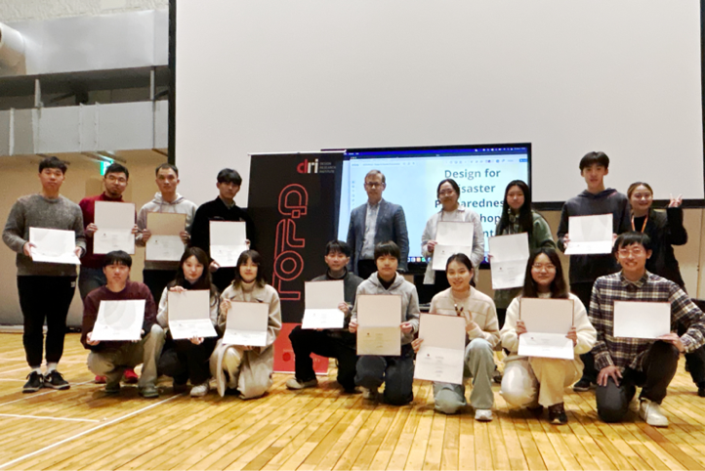
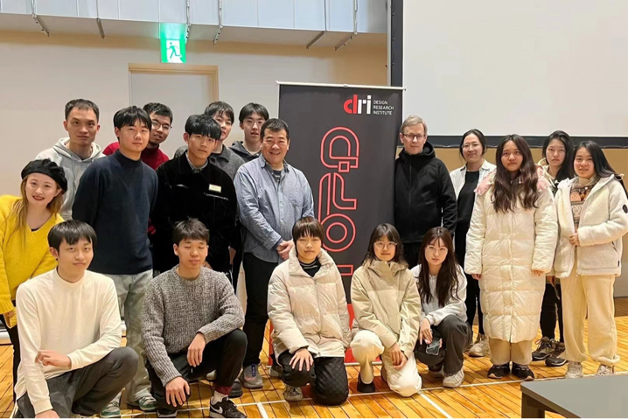
（往届课程结业及证书颁发现场）

项目特色|Program Key Point

（一）课程内容
·照片散文（Photo essay）
·观察目标用户并分析区域（Observation of target user and analysis of area）
·为用户场景和讲故事选择数据或制作照片和视频（Select data or make photos and videos forUser Scenarios and Storytelling）
·共享角色和任务（Sharing roles and tasks）

（二）授课形式
- 分别由名师讲解，实地调查，分组讨论，共同发表部分组成
- Teaching Methods – Field Study, Group Discussion and Presentation

（三）师资配备
- 千叶大学专业权威教授
- 配备千叶大学中国留学生助教，协助同学适应英文授课

时段安排|Program Period
- 项目期间：2025年7月27日至8月5日
- 报名截至：2025年6月15日

导师介绍|Program Instructor
- 渡边 诚
千叶大学 教授 工业设计学科带头人
浙江大学 客座教授、日本设计振兴会（JDP）理事
Good Design Award（日本优秀设计大赏）评审委员（76人评审团） 生活领域・信息机器类
国际工业设计协会ICSID（International Council of Society of Industrial Design）日本代表理事
日本设计科学学会委员会成员（论文评审委员会委员长）
1993-1995年曾任 日本精工株式会社设计部首席设计师

- PASKEVICIUS ALGIRDAS
千叶大学讲师 千叶大学工学部博士 研究领域为logo设计，品牌及产品设计


项目日程|Program Itinerary
日期 | 行程礼拜 | 活动 | 日期 | 行程礼拜 | 活动
7月27日 | 星期日 | 抵达日本/欢迎会  接机指定机场：  东京成田和羽田机场  接机指定时间：7月27日（当地时间17:00成田机场出发至酒店；18:00羽田机场出发酒店）  指定日期、时间外到达的同学需自行前往住宿地 | 8月1日 | 星期五 | 分组设计/Workshop  Final Presentationy
7月28日 | 星期一 | Part 1 入学说明会,分组 / Orientation & Team work  Part 2 实地调查/ Field Study | 8月2日 | 星期六 | 富士山脚  雕刻之森美术馆（箱根）-自选
7月29日 | 星期二 | Part 1 复盘，教员指导/ Feedback & How to create user scenarios  Part 2 实地调查/ Field Study | 8月3日 | 星期日 | 东京国立博物馆
7月30日 | 星期三 | Part 1 复盘，教员指导/ Feedback & How to Build a Customer Journey Map  Part 2 实地调查/ Field Study | 8月4日 | 星期一 | 自由研修
7月31日 | 星期四 | 分组设计/Workshop, Group Discussion, Visual business canvas construction, Paper prototyping method | 8月5日 | 星期二 | 送机  8月5日上午9:00酒店出发至机场  返回国内
*以上课程内容存在部分微调的可能性。

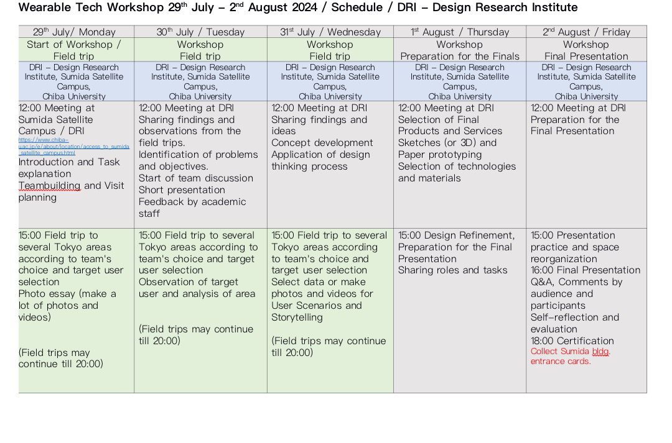
课表参考

项目费用|Program Fee
- 项目费用
330，000日元（约合人民币15,800元）
- 项目费【包含】
项目报名费、学费、住宿费、欢迎会餐费、海外意外保险费、材料国际邮费等。
- 项目费【不含】
签证费、国际往返机票（原则上统一订票）、个人护照办理费用、餐费、项目期间公共交通费、行李超重费、个人购物消费、其他“费用包含”以外的费用。
- 汇款说明
付款币种及金额以实际协议中列明的而定。汇率依据汇款当月第一个工作日中国银行公布的汇率为准。

申请条件|Program Requirement
- 身体健康，有良好的精神面貌
- 具备一定的英语能力，能理解英文授课。
- 对日本领先设计思想和作品有浓厚兴趣的学生

报名方式|Sign Up
- 报名链接：http://apply.xf-world.org/
- 咨询邮箱：duanqi@xf-world.org
- 咨询电话：021-55661085
*国内合作院校推荐名额请咨询各指定校外事处、各院系或其他学校指定部门

